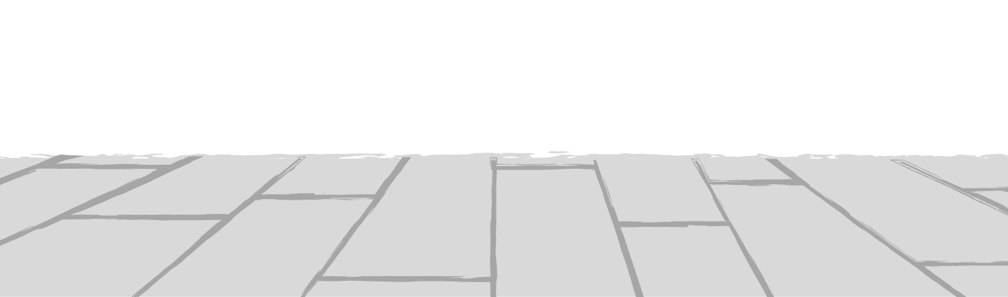

Nombre: ____________________________

Asignatura: _________________________

CIENCIAS DE LA

SALUD